ТЕХНИЧКО ОБРАЗОВАЊЕ – 8.разред –

Име и презиме такмичара: _____________________________ Школа:_____________
Дисциплинау којој се такмичи__________________________
Питање | Бр. бодова
1. „Хардвер“ рачунара чине:  а. Делови (опрема) рачунара.  б. Програми и подаци у рачунару. | 2
2. Апликативни софтвер је:  а. Софтвер који омогућава рад рачунара и комуникацију човека и  рачунара (производи га произвођач рачунара).  б. Скуп разноврсних програма који имају одређену намену  (производи га произвођач или корисник рачунара). | 3
- Меморија има функцију чувања података  А.тачно Б. нетачно | 2
- Уређај преко кога се помоћу рачунара управља роботом назива се:  _____________________________. | 2
5. На слици је приказан ток трансформације енергије код:  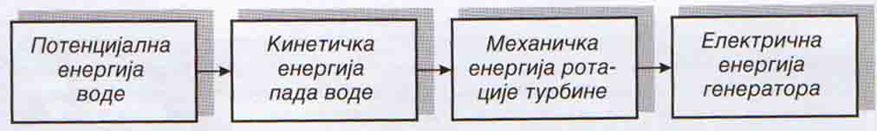  а. Хидроелектране  б. Термоелектране  ц. Нуклеарне електране | 3
6. Eлектрични напон у кућним инсталацијама је:  а. 110 волти  б. 220 волти | 2
7. Електротермички апарати електричну енергију претварају у ______________________ енергију. | 2
8. Обележи делове сијалице:  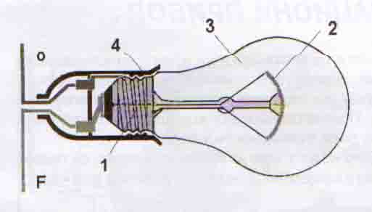 1- , 2- , 3- , 4- | 4
9.Највећу силу привлачења има електромагнет чије је језгро у облику:  а. Штапа б. Звона в. Потковице | 4
10. Нацртај симболе који се у електротехници користе за приказивање:  а. Сијалица  б. Осигурач  в. Уземљење  г. Извор ел.енергије | 4
11. На слици је приказан модел:  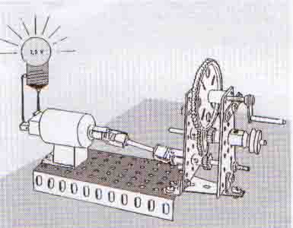  а. електромотора б. генератора | 3
12. У пасивне електронске компоненте спадају:  а. полупроводнички елементи, интегрисана кола,...  б. отпорници, кондензатори,завојнице.. | 3
13. На слици је приказан:  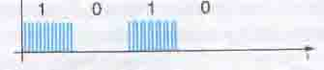  а. носећи сигнал б. модулисан сигнал | 3
14. Веза између два мобилна телефона остварује се преко:  а. базне примопредајне станице  б. делом преко фиксних поштанских електричних каблова а делом  бежичном везом | 3
Потпис чланова комисије: Укупан број остварених бодова: ________

